🗹 **Wer entscheidet in Europa? –** Der Europäische Rat

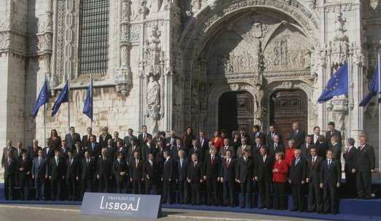

Treffen des Europäischen Rates in Lissabon (2007)

Seit 2009 ist die Zusammenkunft der Staats- und Regierungschefs ein Organ der EU. Die Bedeutung des Gremiums war auch zuvor schon groß: Seine Mitglieder bestimmen die Politik in den Mitgliedstaaten und geben auch in Europa die Richtung vor. Der Europäische Rat ist die Zusammenkunft der Staats- und Regierungschefs und hat noch einen gesetzten Präsidenten. Ihm gehört auch noch der Präsident der Europäischen Kommission an. Der Europäische Rat gibt der Union "die für ihre Entwicklung erforderlichen Impulse und legt die allgemeinen politischen Zielvorstellungen und Prioritäten hierfür fest", wie es in Art. 15 des EU-Vertrags in der Lissabonner Fassung heißt. Erst durch diesen Vertrag wurde der Europäische Rat ein Organ der EU.   
  
Zwar hat er auch vor Inkrafttreten des Lissabonner Vertrags eine bedeutende Rolle für die Entwicklung der EU gespielt, das geschah aber aufgrund der Tatsache, dass die Staats- und Regierungschefs in den Mitgliedstaaten die Zügel in der Hand haben und ihre Minister in den Räten anweisen können. Auch jetzt hat der Europäische Rat keine gesetzgeberische Kompetenz. Diese liegt vielmehr beim Rat der Europäischen Union (also bei dem Rat der Minister) und beim Europäischen Parlament.

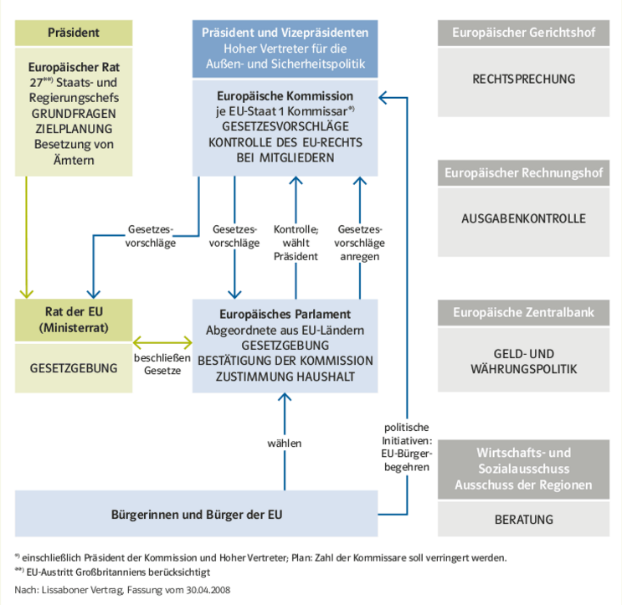



Aufgaben:

1. Lese den Text und markiere wichtiges. Achte auch auf die obenstehende Grafik.
2. Fülle die Tabelle (mit Stichworten) anhand des Textes und der Grafik aus. Überlege dir ein drittes Merkmal (Sonstiges).
3. Tauscht Euch noch kurz mit Mitgliedern der eigenen Gruppe aus (falls notwendig).
4. Sucht Euch danach Mitglieder der anderen vier Gruppen.

Tauscht Euch nun gemeinsam aus und füllt die komplette Tabelle aus.

🗹 **Wer entscheidet in Europa?**

|  |  |  |  |  |  |
| --- | --- | --- | --- | --- | --- |
|  | Europäische Gewaltenteilung | | | | |
|  | |  | |  |
| Rat der Europäischen Union (Ministerrat) | Europaparlament | Europäische Kommission | Europäischer Rat | Europäischer Gerichtshof |
| **Zusammensetzung** |  |  |  |  |  |
| **Aufgaben** |  |  |  |  |  |
| **Sonstiges** |  |  |  |  |  |